**成绩：**



**私立华联学院**

**假期学生社会实践调查报告**

**课程名称： 《思想道德与法治》**

**调查报告题目： 《石岭镇石岭社区社会主义核心价 值观开展报告》**

**指导教师： 常青**

**专业班级：** 计算机应用技术一班

**学 号：** 0203210121

**姓 名：** 全轩

**提交日期：** 2022年2月20日

**目 录**

一、调查基本情况和内容 ……………………………………… 1

二、石岭社区践行社会主义核心价值观的状况………………… 2

三、问卷调查及数据 …………………………………………… 6

四、 个人心得 …………………………………………………… 8

五、受调查人员信息 ……………………………………………… 9

六、调查报告撰写人信息和报告基本信息 …………………… 9

**石岭镇石岭社区社会主义核心价值观开展报告**

**一、调查基本情况和内容**

1. 调查内容

调查时间：2022.01.21-2022.02.21

调查地点：广东省湛江市廉江市石岭镇石岭社区

调查对象：石岭镇居民、石岭镇党委

调查方式：问卷调查、访谈调查、结合书本知识，结合社会主义核心价值观所分析得出实践结果

1. 目的

实践调查目的：调查石岭社区对于社会主义核心价值观的践行实行的情况，调查石岭社区党委对于社会主义价值观的践行情况，调查石岭社区民众对于社会主义核心价值观的了解和践行情况。社会主义核心价值观为人们提供了最基本的价值观，每个人如果能够做到内化于心，外化于行，则整个社会将变成和谐、向上的社会。而一个小小社区则是一个的地区的缩影，所以调查社区社会主义核心价值观的开展情况，其实也就相当于调查一个地区社会主义核心价值观的开展、践行情况，以此我认为此次调查的目的是为了调查某些地区对于社会主义核心价值观的践行情况，而我调查的目的则是调查石岭社区的社会主义核心价值观的践行目的。

社会主义核心价值观的目的：化解社会矛盾、促进社会和谐、进而在凝聚社会共识中实现中华民族伟大复兴、在共享社会发展成果中建设中华民族共同家园。在社会转型期，收入差距拉大、社会利益多元、社会思潮纷呈、社会分化显著、社会冲突加剧，“仇富”“仇官”的心态滋长，各种利益和观念的对立使社会各个阶层难以形成共识，社会认同降低，价值观世界也呈现出复杂态势。面对这种现实，增强社会团结、化解社会冲突的一个出路以求真务实的精神坦诚面对现实矛盾，以社会主义核心价值观凝聚社会共识，在提高社会认同中构筑共同愿景，形成建设中国特色社会主义、实现中华民族伟大复兴的中国梦的强大合力。

1. 社会主义核心价值观的重要性以及意义

社会主义核心价值观是先进文化的灵魂和精神，是当代中国的兴国之魂，建设富强、民主、文明、和谐的社会主义强国，实现中华民族的伟大复兴，需要社会主义核心价值观，国家的强盛，社会的发展，文明的进步和民族的振兴，都需要核心价值观的精神力量来支撑，国家的治理体系或治理能力的现代化也需要价值的支撑，所以培育和践行社会主义核心价值观具有重要的历史意义和现实意义。

主要意义有以下几点：

（一）实现中华民族复兴中国梦的战略任务

（二）凝魂聚气，强基固本的基础工程

（三）提升中华文化软实力的基石

（四）维护我国意识形态安全的迫切需要

（五）有利于促进人的全面发展

（六）对于大国之间的竞争具有重要意义

因此，践行社会主义核心价值观对于国家建设意义非凡。

**二、石岭社区践行社会主义核心价值观的状况**

根据我多日以来的调查和走访，收集到不少石岭社区对于践行社会主义核心价值观的工作情况。其内容主要有下：

（1）近日，石岭镇樟树岭村党总支部书记钟承安在危急情况下见义勇为，及时将煤气中毒邻居送至医院抢救，为这个春节增添了一抹“平安红”。

大年初一晚上7点10分，“出事了！”在家中的钟承安突然听到对面屋传来求助的叫喊，老人非常慌张找到钟承安，称其读初一的孙女在自家卫生间洗澡时因煤气中毒导致昏迷。“听闻消息我们全家马上赶过去，他们一家当时非常慌张在现场哭，时间紧迫当即我就决定马上开车送她去医院抢救。”钟承安回忆当晚情形时说到。当时，钟承安迅速赶到现场和其家人将昏迷学生救出，并开出自己的车及时把病人送至石岭医院抢救，后因病情过重当晚转到了廉江市人民医院进行医治。

由于送救及时，该老人的孙女于年初三已经顺利康复出院。“要不是当时他将小孩及时送救，后果我们真的不堪设想。”邻居一家在初三当天来到钟承安家中感谢，对他能够在危急时刻挺身而出非常感恩。钟承安关心学生的恢复情况之余，不忘督促和教育邻居一家将卫生间全部进行整改，并耐心教导安全防范知识。“党员干部要有为人民服务的情怀和行动！为群众排忧解难是我的使命所在，责任所在，这是每一位共产党员都会做、都应该做的事情。”次日，钟承安马上召开村两委干部会议，结合春节期间常态化防疫工作，带领村干部认真落实落细各项疫情防控措施，并做好煤气中毒宣传排查工作，切实增强群众安全防范和自我保护意识，为村民平安过春节提供有力保障。作为一名党员干部，钟承安勤勉履职、吃苦耐劳，长期冲在一线，春节期间坚持在一线抗疫执勤，在此期间救出了煤气中毒的学生，充分发挥党员的先锋模范作用，冲锋在前，用见义勇为践行着共产党人的初心使命，用实际行动守护着群众的平安和温暖。

就是这样一场普普通通的“见义勇为”，其不仅表现出党员钟承安的身为中国共产党员应全心全意我为人民服务的“敬业”，还表现出共产党员的标杆作用。

（2）2月14日，石岭镇召开2022年村庄清洁行动动员大会，聚焦“三清”“三拆”“三整治”，积极打造更干净，更整洁，更整洁，更美观的宜居村庄环境，石岭镇党政领导举行会议，成员及相关负责人，各村社区党支部书记，各村村长等参加会议，书记徐刚强调，各部门要压实责任，齐抓共管，立足自身实际，村庄清洁行动抓紧抓好，要加强宣传教育，引导群众自觉自愿打扫屋子，收拾院子，整治村子，要从源头上减少人均环境，不文明行为，养成良好的卫生习惯，要加强检查督导，确保清洁行动各项任务落实落地，保护环境，保护水土，绿水青山就是金山银山等理念，会后，与会人员到苏矛角村观摩，对在观摩中发现的问题，现场进行剖析和提出整改方法，确保村庄人居环境整治取得实在成效。在努力构建美丽的中国过程中，也体现了与环境与自然的“和谐”发展。

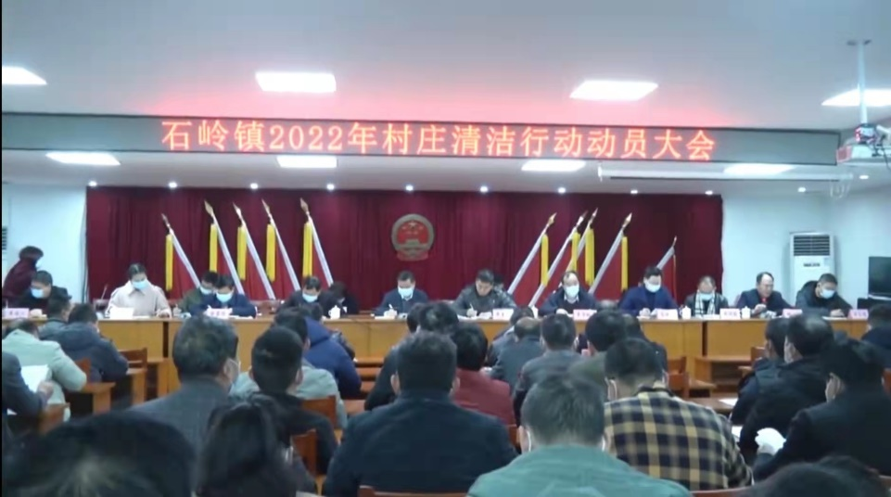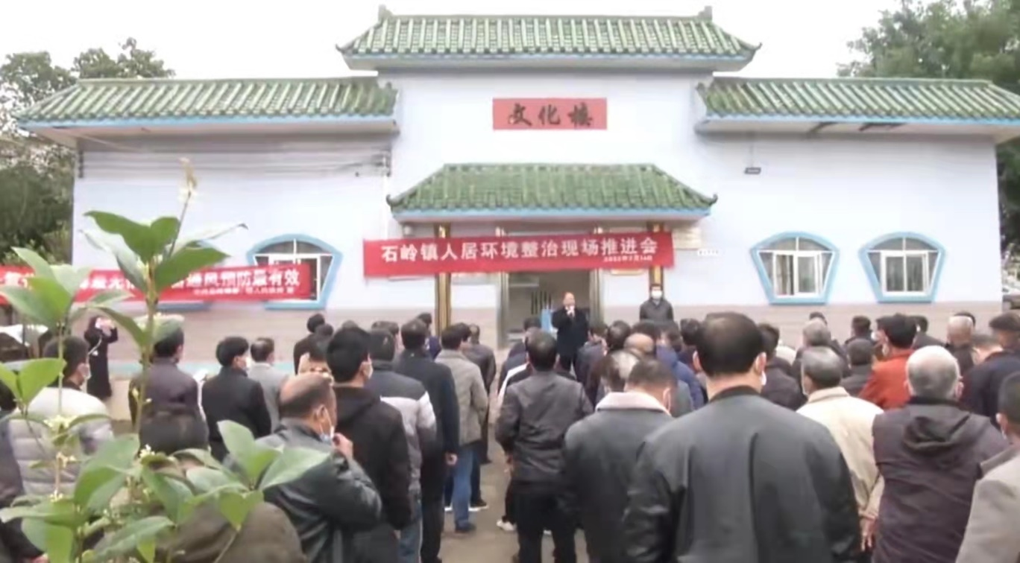

（3）2018年全镇实现生产总值(GDP)76.08亿元，2019年再次被评为全国综合实力千强镇，位列第882名，这就是廉江市石岭镇。近几年，石岭镇大力发展产业兴镇，使当地的经济得到了跨越性的发展。

为贯彻落实2021年粤桂协作联席会议部署，深化廉江·融水结对帮扶工作，10月18日，石岭镇党委赴广西融水苗族自治县大浪镇开展对口帮扶工作，两地按照“大浪所需，石岭所能”的原则，聚焦共识共为、致力同心同行，巩固拓展脱贫攻坚成果同乡村振兴有效衔接。

调研组一行到大浪镇河口村标口屯开展实地调研，参观考察村屯巷道、文化长廊、观光凉亭等文旅设施建设运行，深入了解大浪镇匙吻鲟特色养殖及中药材、油茶等特色种植产业发展情况，实地感受了大浪镇的脱贫攻坚成果。据了解，大浪镇贫困村于2019年全部脱贫摘帽，2021年6月，经摸排和审议，全镇确定防止返贫监测户70户234人。

调研当天，石岭镇和大浪镇举行2021年廉江市石岭镇—融水县大浪镇粤桂协作捐赠仪式。石岭镇人民政府、石岭镇苏茅角村委会分别与大浪镇人民政府、大浪镇河口村委会签订结对帮扶协议书，建立起了“一对一”结对帮扶关系，扎实推进粤桂协作工作。

在捐赠仪式上，石岭镇人民政府向大浪镇人民政府捐赠20万元，石岭镇苏茅角村委会向大浪镇河口村委会捐赠3万元。融水县大浪镇党委书记贾翠琴对石岭镇为大浪镇脱贫攻坚及乡村振兴给予的大力帮扶表示感谢，并向大家详细介绍了大浪镇基本概况以及“十四五”的规划发展思路。

石岭镇党委书记许道刚表示，2021年是“十四五”开局之年，两地应继续努力深化粤桂协作，巩固拓展脱贫攻坚成果同乡村振兴有效衔接。坚持党建引领，继续深化两地协作，在工业、旅游方面取长补短找准项目对接突破口，创新项目谋划，深挖产业契机，增强镇村“造血能力”，焕发粤桂协作新活力。不仅符合了国家先富带后富的理念， 也体现了“富强”所该做的行动。

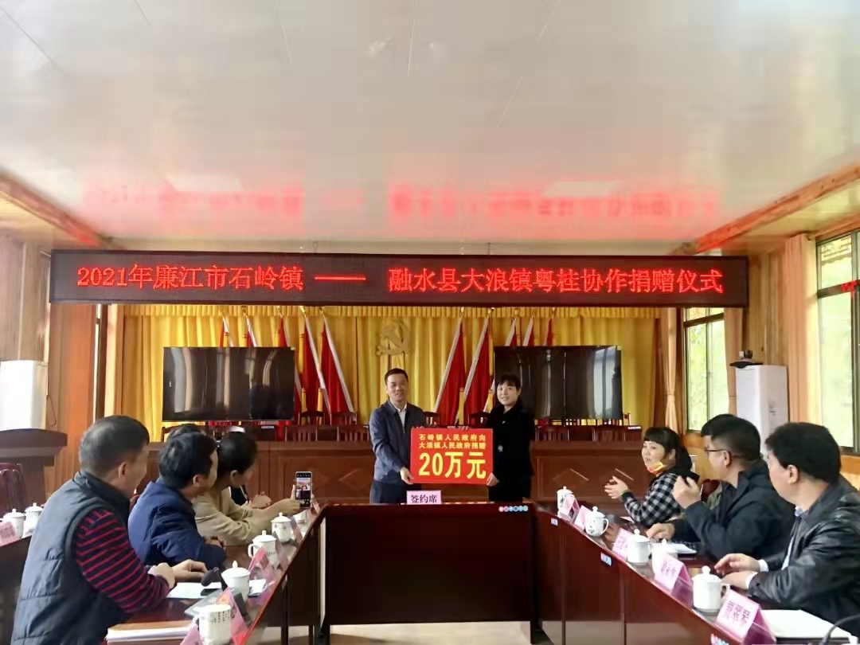

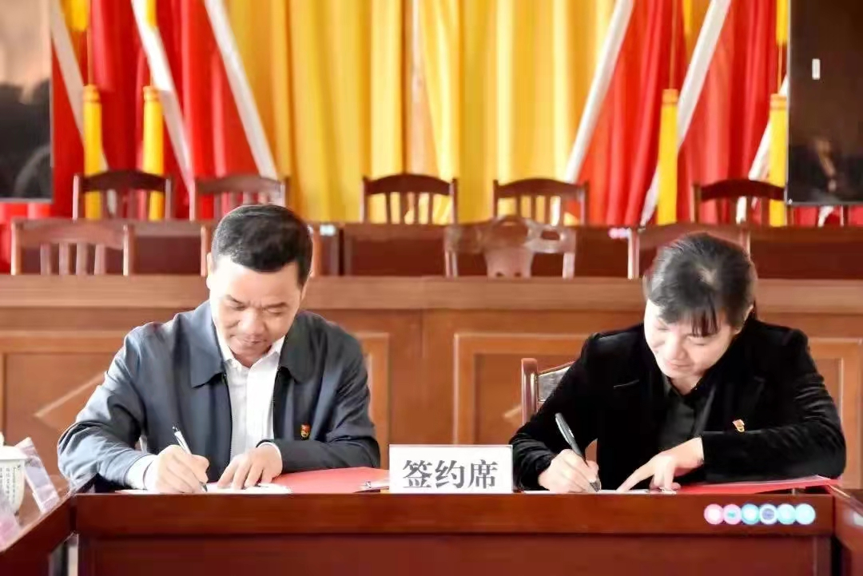

1. 除了以上之外，石岭社区对于社会主义核心价值观的宣传手段也不少，例如告示栏的宣传，在各种人群聚集较多的地方设置摆放有社会主义核心价值观宣传栏等，口头开展宣传社会主义核心价值观等。经过我街头走访调查，线上问卷调查等多数居民对于社会主义核心价值观的了解都比较熟悉，对于社会主义核心价值观的了解的居民占30%多，这已经非常高了。

**三、问卷调查及数据**

以下是我发布的调查问卷的结果：

第1题 你对社会主义核心价值观的了解情况 [单选题]

|  |  |  |
| --- | --- | --- |
| 选项 | 小计 | 比例 |
| 很了解 | 30 | 75% |
| 基本了解 | 10 | 25% |
| 没听说过 | 0 | 0% |
| 不清楚 | 0 | 0% |
| 本题有效填写人次 | 40 |  |

第2题 社区的社会主义核心价值观宣传做得如何 [单选题]

|  |  |  |
| --- | --- | --- |
| 选项 | 小计 | 比例 |
| 很不错 | 31 | 75% |
| 很一般 | 9 | 25% |
| 本题有效填写人次 | 40 |  |

第3题 社区践行社会主义核心价值观的表现如何 [单选题]

|  |  |  |
| --- | --- | --- |
| 选项 | 小计 | 比例 |
| 表现比较好 | 25 | 100% |
| 表现一般 | 0 | 0% |
| 表现非常不好 | 0 | 0% |
| 本题有效填写人次 | 25 |  |

第4题 在社区经常会看到关于社会主义核心价值观的宣传吗？ [单选题]

|  |  |  |
| --- | --- | --- |
| 选项 | 小计 | 比例 |
| 很多 | 24 | 75% |
| 很少 | 8 | 25% |
| 没有 | 0 | 0% |
| 本题有效填写人次 | 32 |  |

第5题 社区有组织过对加强社会主义核心价值观思想教育的活动吗？ [单选题]

|  |  |  |
| --- | --- | --- |
| 选项 | 小计 | 比例 |
| 经常 | 25 | 50% |
| 偶尔 | 24 | 50% |
| 从来没有 | 0 | 0% |
| 本题有效填写人次 | 49 |  |
|  |  |  |

由此可得，社区对于社会主义核心价值观的宣传度还是较好的。

四、 个人心得

从国家，从地区来说，做到富强，民主，文明，和谐，就能有效的带动国家的经济建设和发展，能促进国与国之间友好的关系，能让国家在世界上有稳定的地位，有鹤立鸡群之效果，带动国家的发展，带动世界的发展。从社会的层面来说，做到自由，平等，公正，法治，是国家对于每一位公民必要的基础，只有这样子，社会才能稳定，人民的幸福感才会上升，国家的安全才得以保证。而从我们自身来说，诚信，友善，爱国，敬业，应该是我们每一个人都必须要有的精神实质，诚信友善，能使得我们的国家欣欣向荣，社会和谐发展，而爱国，更是我们每一位中国人所必须应该有的一份信仰，我们要热爱我们的祖国，热爱我们的土地，对于这片生我养我的地方，要学会感恩，对于间谍，对于扰乱国家秩序的分子，我们绝不能容忍，而敬业，是推动国家经济建设的很重要的一部分，学生的敬业就是学习，工人的敬业就是认真工作，所有人把自己手头的工作做好，这便就是敬业。社会主义核心价值观是先进文化的灵魂和精神，我们每一位公民，都应该尽力尽责的去落实践行它，从而让我们的国家欣欣向荣，让我们一起为中华民族伟大复兴梦而前进，我们一起为中华民族伟大复兴梦而献出自己的一份力吧！

五、受调查人员信息

在此特别感谢受调查的居民：

揭春连15218265680 广东省湛江市廉江市石岭镇石岭社区

全婷婷13360710283 广东省湛江市廉江市石岭镇石岭社区

六、调查报告撰写人信息和报告基本信息

报告人：私立华联学院2021级计算机信息工程系计算机应用技术一班全轩

调查报告字数：约4300字

报告编辑时间：2022年02月20日

指导教师：常青